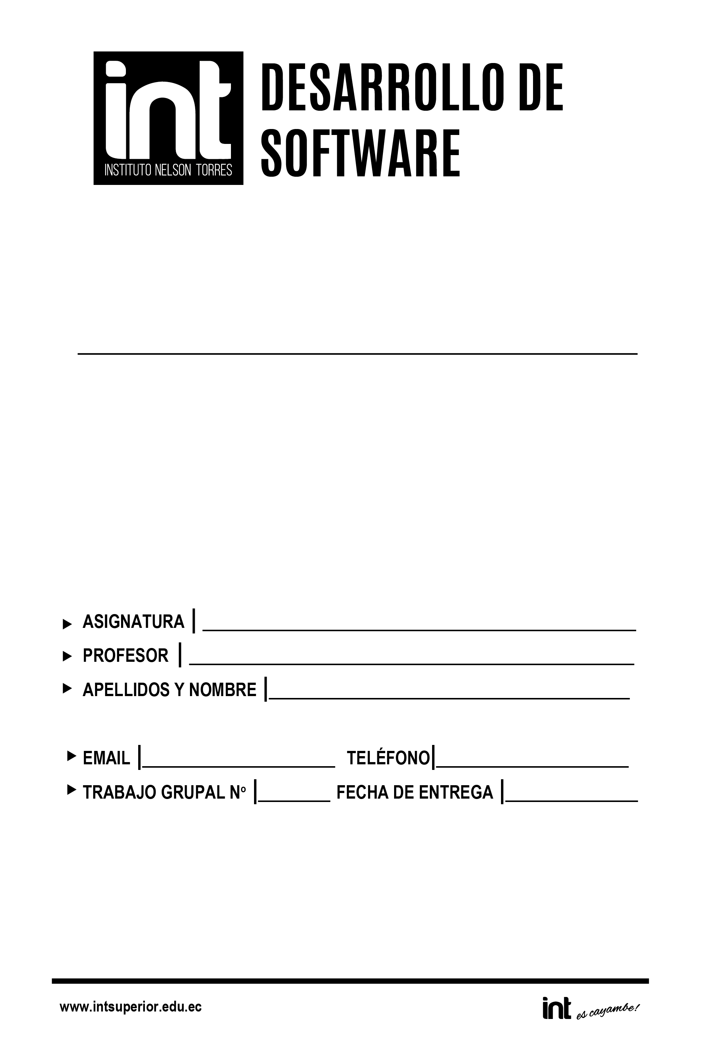

Paulpuente91@gmail.com

14/12/20

0968132420

Puente Hidalgo Jefferson Paul

Ing. Santiago Solís

Calidad de Software

**Resumen Clase**

**Resumen**

**Preguntas planteadas con frecuencia sobre**

**la ingeniería de software**

**Atributos esenciales de un buen software**